**天　栄　村**

**サポートブック**

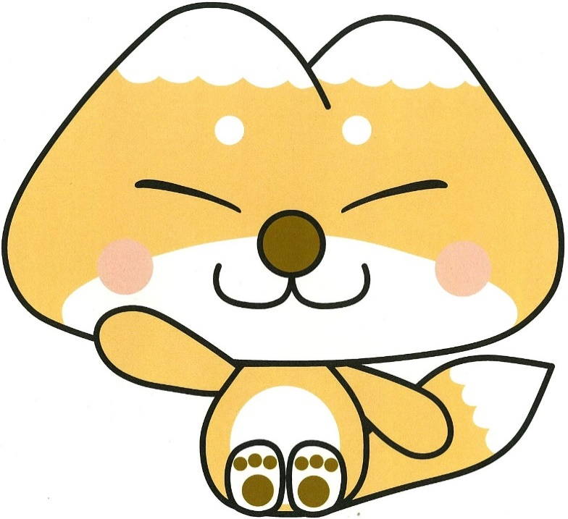

**氏名**

1. **フェイスシート**

＜プロフィール＞　　　　　　　　　　　　　　　　　　　　　　　　　記載日　令和　　　年　　　月　　　日

|  |  |  |  |  |  |  |  |  |  |  |  |
| --- | --- | --- | --- | --- | --- | --- | --- | --- | --- | --- | --- |
| ふりがな |  | | | | 生年月日 | | 平成・令和　　　　　年　　　　月　　　日 | | | | |
| 氏名 |  | | | | 性　別 | |  | 血液型 | |  | |
| 住所 | 〒 | | | | | | | 利き手 | |  | |
| 障がい名 |  | | | | | | | | | | |
| 所有手帳 | 療育手帳 | | Ａ・Ｂ | | | 平成・令和　　 　年　　 　月　　 　日交付 | | | | | |
| 精神保健福祉手帳 | | 級 | | | 平成・令和　　 　年　　 　月　　 　日交付 | | | | | |
| 身体障害者手帳 | | 級 | | | 平成・令和　　 　年　　 　月　　 　日交付 | | | | | |
| 家族構成 |  | 続柄 | | 年　齢  (生年月日) | |  | | | 続柄 | | 年　齢  (生年月日) |
|  |  | |  | |  | | |  | |  |
|  |  | |  | |  | | |  | |  |
|  |  | |  | |  | | |  | |  |

＜緊急時の連絡先＞

|  |  |  |  |
| --- | --- | --- | --- |
| 保護者（父）  (順位　　　　) | 氏　名 |  | |
| 電　話 | 自宅　　　　　　　　携帯 | 勤務先等 |
| 保護者（母）  (順位　　　　) | 氏　名 |  | |
| 電　話 | 自宅　　　　　　　　携帯 | 勤務先等 |
| (　　　　　　)  (順位　　　　) | 氏　名 |  | |
| 電　話 |  | |
| 住　所 |  | |

＜その他の連絡先＞

|  |  |  |  |
| --- | --- | --- | --- |
| 主治医 | 病院名 |  | |
| 主治医名 |  | 電話 |
| 所属(保育園、幼稚園、学校、会社等)の連絡先 | 名称 |  | |
| 連絡先 | 電話 | |
| 担当者 | |
| 住所 |  | |
| 所属(保育園、幼稚園、学校、会社等)の連絡先 | 名称 |  | |
| 連絡先 | 電話 | |
| 担当者 | |
| 住所 |  | |

＜出生および生育の経過＞

|  |  |  |  |  |  |
| --- | --- | --- | --- | --- | --- |
| 出生病院 |  | | | | |
| 在胎週数 | 週　　　　　　日 | | 出生体重 | g | |
| 出生期の異常 | 無　　有　（ 仮死　・　黄疸　・　その他「　　　　　　　　　　　　　　　」 ） | | | | |
| くびのすわり | か月頃 | はいはい | | | か月頃 |
| おすわり | か月頃 | 泣き声以外の声を出す | | | 歳　　　か月頃 |
| 歩行 | 歳　　　　か月頃 | 意味のある言葉を話す | | | 歳　　　か月頃 |

＜既往歴＞（今までかかった主な病気）

|  |  |  |
| --- | --- | --- |
| 時　　期 | 年　　齢 | 病　　名 |
| 年　　　月 | 歳　　　か月 |  |
| 年　　　月 | 歳　　　か月 |  |
| 年　　　月 | 歳　　　か月 |  |
| 年　　　月 | 歳　　　か月 |  |
| 年　　　月 | 歳　　　か月 |  |

＜現在治療中の病気＞

|  |  |  |  |
| --- | --- | --- | --- |
| 時　　期 | 病　　名 | 病院名・電話番号 | 服薬および制限等 |
| 年　　月～ |  |  |  |
| 年　　月～ |  |  |  |
| 年　　月～ |  |  |  |

<諸検査の記録＞

|  |  |  |  |  |
| --- | --- | --- | --- | --- |
| 検査年月日 | 検査名 | 検査結果 | 検査者（機関） | 所　見 |
| 年　　月　　日 |  |  |  |  |
| 年　　月　　日 |  |  |  |  |
| 年　　月　　日 |  |  |  |  |

②本人理解シート（生活・身体面）

氏名　　　　　　　　　　　　　　　　　　　　　　　　　　　　　　　　記載日　　　　年　　　　月　　　　日

|  |  |  |  |
| --- | --- | --- | --- |
| 食事 | 好きなもの | | 嫌いなもの |
| □一人でできる（ 箸　スプーン　フォーク　コップで飲める ） □アレルギー( 　　　　　 )  □一部介助( 箸　スプーン　フォーク　コップで飲める )　□偏食( 　 )  　(支援内容　　　　　　　　　　　　　　　　　　　　　　　　　　　　　　　　　　　　　　　　　)  □全介助( 経管栄養　その他「　　　　　　　　　　」)　□その他(　　　　　　　　　　　　　　　 )  ●調理形態( 普通　　きざみ食　　流動食 )  □食事の手伝い可( 調理　　配膳　　後片付け )  ＜配慮してほしいこと＞ | | |
| 衣服の着脱 | □一人でできる(着) (　上着　ズボン・スカート　ボタン　ファスナー　靴下　靴　)  □一人でできる(脱) (　上着　ズボン・スカート　ボタン　ファスナー　靴下　靴　)  □苦手な服の形や素材がある(　　　　　　　　　　　)　□好みの服がある(　　　　　　　　　　　　)  □一部介助(着) (　上着　ズボン・スカート　ボタン　ファスナー　靴下　靴　)  □一部介助(脱) (　上着　ズボン・スカート　ボタン　ファスナー　靴下　靴　)  　(支援内容　　　　　　　　　　　　　　　　　　　　　　　　　　　　　　　　　　　　　　　　　)  □全介助(　　　　　　　　　　　　　　　　　)　□その他(　　　　　　　　　　　　　　　　　　　)  ＜配慮してほしいこと＞ | | |
| 睡眠 | 睡眠時間(　　　　　：　　　　　～　　　　　　：　　　　　)  □寝つきが悪い　□寝起きが悪い　□夜中起きる　□その他(　　　　　　　　　　　　　　　　　　　)  ＜配慮してほしいこと＞ | | |
| 排泄 | □一人でできる( 排尿　排便 )　□後始末ができる( お尻を拭く　水を流す　手を洗う )  □おむつ又はパット使用( 昼間　夜間　外出時　予告できる　した後に知らせる )  □その他  □一部介助( 支援内容　　　　　　　　　　　　　　　　　　　　　　　　　　　　　　　　　　　　)  ＜配慮してほしいこと＞ | | |
| 洗面等 | □一人でできる( 洗面　タオルで拭く　歯磨き　うがい　整髪 )  □一部介助( 洗面　タオルで拭く　歯磨き　うがい　整髪 )  (支援内容　　　　　　　　　　　　　　　　　　　　　　　　　　　　　　　　　　　　　　　　 )  □全介助( )　□その他(　　　　　　　　　　　　　　　　　　　　)  ＜配慮してほしいこと＞ | | |
| 入浴 | □一人でできる( 体を洗う　髪を洗う　お湯につかる　タオルで拭く　髪を乾かす )  □一部介助( 洗身　洗髪　湯船につかる　タオルで拭く　髪を乾かす )  　(支援内容　　　　　　　　　　　　　　　　　　　　　　　　　　　　　　　　　　　　　　　　)  □全介助(　　　　　　　　　　　　　　　　　)　□その他(　　　　　　　　　　　　　　　　　　)  <配慮してほしいこと＞ | | |
| 身体・感覚 | □麻痺(部位　　　　　　　　　　　　　　　)　□拘縮(部位　　　　　　　　　　　　　　　　　　　)  □補装具使用( 車椅子　歩行器　装具　座位保持装置 )  □感覚が敏感な点( 明暗　音　感触　味　匂い )  □感覚が鈍い点( )　□その他(　　　　　　　　　　　　　　　　　　　　)  ＜配慮してほしいこと＞ | | |
| 行動やこだわり等 | □多動　□状況の変化に対応が難しい　□活動の切替が難しい　□場所・人の変更に混乱  □危険回避が難しい　□特定の行動を繰り返す　□異食行為　□かんしゃく　□暴言・暴行  □自傷行為(　　　　　　　　　　　　　　　)　□こだわり(　　　　　　　　　　　　　　　　　　　)  □感情の起伏が激しい　□興味がないことはやらない　□その他(　　　　　　　　　　　　　　　　　)  ＜配慮してほしいこと＞ | | |
| 人間関係 | □人に興味がない　□会話が一方的　□人見知りしない　□トラブルが多い  □親しい友人がいる　□人のまねをする　□集団に馴染めない　□一人でいることが多い  □相手の気持ちが分かりにくい　□その他(　　　　　　　　　　　　　　　　　　　　　　　　　　　)  ＜配慮してほしいこと＞ | | |
| 遊び・趣味 | 得意なこと・好きなこと | 苦手なこと・嫌いなこと | |
|  |  | |
| コミュニケーション | 本人から相手へ | 相手から本人へ | |
| □言葉　□単語　□音　□具体物　□絵カード  □指さし　□クレーン　□その他(　　　　　　　)  ＜要求時＞  ＜拒否時＞ | □言葉　□動作　□具体物　□絵カード  □その他(　　　　　　　　　　　　　　　)  ＜配慮すること・伝わりにくいポイント等＞ | |
| ヘルプサイン・パニック等  パニック等　 パニック等  パニック等  パニック等 | サイン・行動 | 予防や対処方法 | |
|  |  | |

③本人理解シート(社会活動面)

氏名　　　　　　　　　　　　　　　　　　　　　　　　　　　　　　　記載日　　　　年　　　　月　　　　日

|  |  |
| --- | --- |
| 外出・移動 | □一人でできる( 徒歩　自転車　バス　電車　車 )　※どこまで行けるか(　　　　　　　　　　　　)  □一部介助( 徒歩　自転車　バス　電車　車 )  　(支援内容　　　　　　　　　　　　　　　　　　　　　　　　　　　　　　　　　　　　　　　　)  □全介助(　　　　　　　　　　　　　　　　)　□その他(　　　　　　　　　　　　　　　　　　　)  ＜配慮してほしいこと＞ |
| 家事等 | □一人でできる( 整理整頓　掃除　洗濯　調理　買い物　外食 )  □一部介助( 整理整頓　掃除　洗濯　調理　買い物　外食 )  　(支援内容　　　　　　　　　　　　　　　　　　　　　　　　　　　　　　　　　　　　　　　　)  □全介助(　　　　　　　　　　　　　　　　)　□その他(　　　　　　　　　　　　　　　　　　　)  ＜配慮してほしいこと＞ |
| 金銭管理 | □一人でできる　□管理はできないが買い物で支払い可　□不要なものは買わない  □管理は一部介助(支援内容　　　　　　　　　　　　　　　　　　　　　　　　　　　　　　　　　)  □支払は一部介助(支援内容　　　　　　　　　　　　　　　　　　　　　　　　　　　　　　　　　)  □全介助(　　　　　　　　　　　　　　　　)　□その他(　　　　　　　　　　　　　　　　　　　)  ＜配慮してほしいこと＞ |
| 行動管理 | □定時に起きる　□生活と時間の関係が分かる　□自分の予定を理解し行動できる  □スケジュール管理ができる( スケジュール表　手帳　その他「　　　　　　　　　　　　　　　　」)  □スケジュール管理は一部介助(支援内容　　　　　　　　　　　　　　　　　　　　　　　　　　　)  □全介助(　　　　　　　　　　　　　　　　)　□その他(　　　　　　　　　　　　　　　　　　　)  ＜配慮してほしいこと＞ |
| コミュニケーション | □自分の意思を相手に伝えられる　□相手の話す言葉や示す文字が分かる  □分からないことを尋ねることができる　□その場に応じた会話ができる  □連絡手段を活用できる( 電話　メール　手紙 )　□その他(　　　　　　　　　　　　　　　　　　)  ＜配慮してほしいこと＞ |
| 社会性 | □氏名・住所・生年月日等プロフィールを相手に伝えられる　□ルール・マナーを守れる  □相手やその場に応じた言葉づかいができる　□協調性がある　□感情が安定している  □季節や状況に合った服を選べる　□決められたことを最後までやり遂げる  □趣味を持っている(　　　　　　　　　　　　　　　　　　　　　　　　　　　　　　　　　　　)  ＜配慮してほしいこと＞ |
| 自己理解 | □自分の健康管理ができる　□体調や症状を説明できる　□自分の障がいや特性を理解できる  ＜配慮してほしいこと＞ |

④個別の支援計画

記載日：令和　　　　年　　　　月　　　　日

　　　　　　　　　　　　　　　　　　　　　　　　　　　　　　　主たる記入者：

|  |  |  |
| --- | --- | --- |
|  | 現在の願い | 将来の願い |
| 本人 |  |  |
| 保護者 |  |  |

|  |  |
| --- | --- |
| 教育的な  希望・願い |  |

|  |  |  |  |  |
| --- | --- | --- | --- | --- |
|  | 保育園・幼稚園・学校等 | | 家庭 | |
|  | 本人の行動の目標 | 主な支援の方法 | 本人の行動の目標 | 主な支援の方法 |
| 長期的視点 |  |  |  |  |
| 短期的視点 |  |  |  |  |

※長期的・・・３年程度　短期的・・・１年程度

　 上記の個別の支援計画を確認しました。

　　　　令和　　　　年　　　　　月　　　　　日　　　　　　　　　保護者氏名

|  |
| --- |
| 支援の評価と改善策　（令和　　　　年　　　　月　　　　日） |
|  |
| 引継事項 |
|  |

⑤支援機関の計画

記載日：令和　　　年　　　月　　　日　　　　　　　 　　 記載日：令和　　　年　　　月　　　日

|  |  |
| --- | --- |
| 支　援  機　関 | 機関名：  支援者： |
| 支　援  内　容 |  |
| 評　価 |  |

|  |  |
| --- | --- |
| 支　援  機　関 | 機関名：  支援者： |
| 支　援  内　容 |  |
| 評　価 |  |

記載日：令和　　　年　　　月　　　日　　　　　　　 　　 記載日：令和　　　年　　　月　　　日

|  |  |
| --- | --- |
| 支　援  機　関 | 機関名：  支援者： |
| 支　援  内　容 |  |
| 評　価 |  |

|  |  |
| --- | --- |
| 支　援  機　関 | 機関名：  支援者： |
| 支　援  内　容 |  |
| 評　価 |  |

記載日：令和　　　年　　　月　　　日　　　　　　　 　　記載日：令和　　　年　　　月　　　日

|  |  |  |  |  |
| --- | --- | --- | --- | --- |
| 支　援  機　関 | 機関名：  支援者： |  | 支　援  機　関 | 機関名：  支援者： |
| 支　援  内　容 |  | 支　援  内 容 |  |
| 評　価 |  | 評　価 |  |

⑥支援マップ(現在のサポート状況)

記載日：　　　　年　　　　月　　　　日

支援者（担当医）

機関名

担当者名

連絡先

支援者（学校等）

機関名

担当者名

連絡先

支援者(相談機関）

機関名

担当者名

連絡先

支援者（サービス事業所）

サービス名

機関名

担当者名

連絡先

支援者（サービス事業所）

サービス名

機関名

担当者名

連絡先

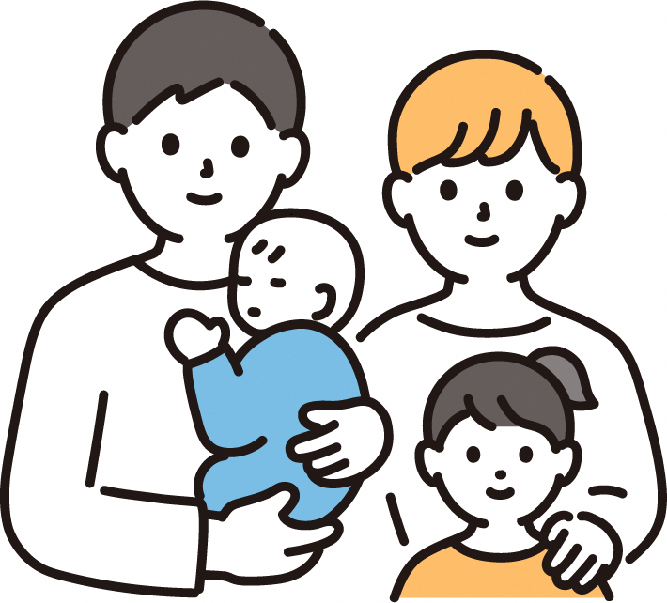

ご　本　人

ご　家　族

支援者（サービス事業所）

サービス名

機関名

担当者名

連絡先

支援者（サービス事業所）

サービス名

機関名

担当者名

連絡先

支援者

機関名

担当者名

連絡先

支援者

機関名

担当者名

連絡先

支援者

機関名

担当者名

連絡先

支援者

機関名

担当者名

連絡先

⑦支援移行シート

保育所(園)・幼稚園　→　小学校・特別支援学校小学部

|  |  |  |  |
| --- | --- | --- | --- |
| 氏　名 |  | 保護者名 |  |
| 住所・電話番号 | (TEL：　　　　　　　　　　　　　　　　　　　　) | | |
| 園(所)名 |  | 就学先 |  |
| 記入機関 |  | 記入者 |  |

　〇本人の状況

　　フェイスシート、本人理解シート(生活面・身体面)のとおり

　〇就学先に伝えたい支援内容(担任などが記入)

1. 就学後も継続して取り組んでほしい内容や配慮事項

※本人の得意なこと、苦手なこと、これまでの関わりで伸びてきたこと、これから伸ばしてほしいこと、そのための手立てや配慮事項など

|  |
| --- |
|  |

1. 就学後の学校生活に関する要望・期待など(保護者が記入)

|  |
| --- |
|  |

⑧支援移行シート

小学校　→　中学校・特別支援学校中学部

|  |  |  |  |
| --- | --- | --- | --- |
| 氏　名 |  | 保護者名 |  |
| 住所・電話番号 | (TEL：　　　　　　　　　　　　　　　　　　　　) | | |
| 学校名 |  | 就学先 |  |
| 記入機関 |  | 記入者 |  |

　〇本人の状況

　　フェイスシート、本人理解シート(生活面・身体面)(社会活動面)のとおり

　〇就学先に伝えたい支援内容(担任などが記入)

1. 就学後も継続して取り組んでほしい内容や配慮事項

※本人の得意なこと、苦手なこと、これまでの関わりで伸びてきたこと、これから伸ばしてほしいこと、そのための手立てや配慮事項など

|  |
| --- |
|  |

1. 就学後の学校生活に関する要望・期待など(保護者が記入)

|  |
| --- |
|  |

⑨支援移行シート

中学校　→　高等学校・特別支援学校高等部

|  |  |  |  |
| --- | --- | --- | --- |
| 氏　名 |  | 保護者名 |  |
| 住所・電話番号 | (TEL：　　　　　　　　　　　　　　　　　　　　) | | |
| 学校名 |  | 就学先 |  |
| 記入機関 |  | 記入者 |  |

　〇本人の状況

　　フェイスシート、本人理解シート(生活面・身体面)(社会活動面)のとおり

　〇就学先に伝えたい支援内容(担任などが記入)

1. 就学後も継続して取り組んでほしい内容や配慮事項

※本人の得意なこと、苦手なこと、これまでの関わりで伸びてきたこと、これから伸ばしてほしいこと、そのための手立てや配慮事項など

|  |
| --- |
|  |

1. 就学後の学校生活に関する要望・期待など(保護者が記入)

|  |
| --- |
|  |

⑩支援移行シート

高等学校・特別支援学校高等部　→　進学・就労・福祉サービス

|  |  |  |  |
| --- | --- | --- | --- |
| 氏　名 |  | 保護者名 |  |
| 住所・電話番号 | (TEL：　　　　　　　　　　　　　　　　　　　　) | | |
| 学校名 |  | 就学先 |  |
| 記入機関 |  | 記入者 |  |

|  |
| --- |
| 将来の生活についての希望 |
| 本人の希望：  保護者の願い：  学校等側の願い： |

　〇本人の状況

　　フェイスシート、本人理解シート(生活面・身体面)(社会活動面)のとおり

　〇卒業後の進路先に伝えたい支援内容(担任などが記入)

・卒業後も継続して取り組んでほしい内容や配慮事項

※本人の得意なこと、苦手なこと、これまでの関わりで伸びてきたこと、これから伸ばしてほしいこと、そのための手立てや配慮事項など

|  |
| --- |
|  |

⑪相談の記録

|  |  |  |
| --- | --- | --- |
| 年月日 | 相談機関・担当者名 | 相談内容・結果など |
|  |  |  |
|  |  |  |
|  |  |  |
|  |  |  |
|  |  |  |
|  |  |  |
|  |  |  |
|  |  |  |
|  |  |  |
|  |  |  |
|  |  |  |
|  |  |  |
|  |  |  |
|  |  |  |
|  |  |  |
|  |  |  |
|  |  |  |
|  |  |  |
|  |  |  |
|  |  |  |
|  |  |  |
|  |  |  |
|  |  |  |
|  |  |  |
|  |  |  |
|  |  |  |
|  |  |  |
|  |  |  |
|  |  |  |
|  |  |  |

　　　　　　　　　　　　　　　※サポートブックの管理については、各保護者様の責任でお願いします。

　　　　　　　　　　　　　　　　　　　　　　　　　　発行・作成　：　須賀川市自立支援協議会生活支援部会